 | ПАМЯТКА  о мерах пожарной безопасности  в весенне-летний пожароопасный период  Уважаемые граждане!  В целях предупреждения пожаров: |  |  |  | 
Не поджигайте сухую траву, камыш, мусор.  Помните, что одна лишь искра может привести к возгоранию населенных пунктов!  - не оставляйте костёр на попечение детей, даже на короткий срок;  - не разрешайте детям самостоятельно разводить костры, устраивать игры с огнём. Родители должны рассказать детям о той опасности, которую таит невинная игра с огнём, спички, зажжённые факелы. Дети без присмотра взрослых часто самовольно разводят костры вблизи строений, около сельскохозяйственных массивов. |  |  |  | 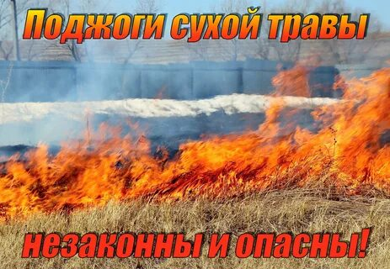
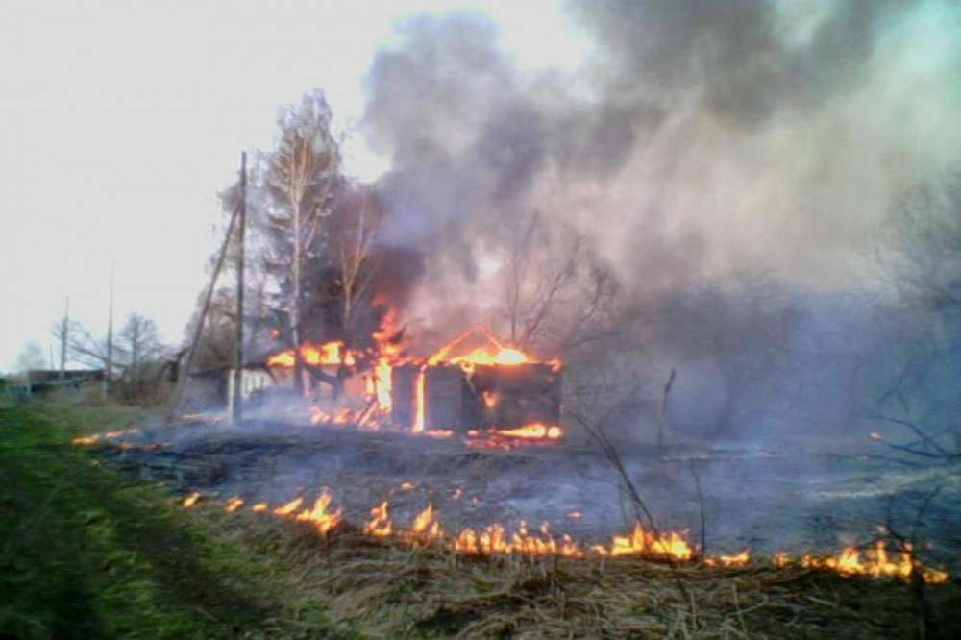  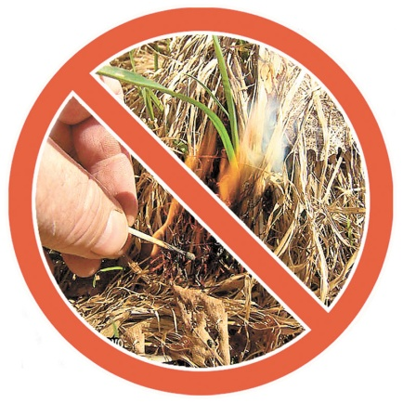 |  | В период со дня схода снежного покрова до установления устойчивой дождливой осенней погоды, граждане, владеющие, пользующиеся и (или) распоряжающиеся территорией, прилегающей к лесу дожны обеспечивать очистку от сухой травянистой растительности, пожнивных остатков, валежника, порубочных остатков, мусора и других горючих материалов на полосе шириной не менее 10 метров от леса либо отделяют лес противопожарной минерализованной полосой шириной не менее 0,5 метра или иным противопожарным барьером;  -запрещается бесконтрольное выжигание и разведение костров;  -запрещается использовать противопожарные расстояния между зданиями, сооружениями и строениями для складирования материалов, мусора, травы и иных отходов, оборудования и тары, строительства (размещения) зданий и сооружений, в том числе временных, для разведения костров, приготовления пищи с применением открытого огня (мангалов, жаровен и др.) и сжигания отходов и тары;  -не бросайте не затушенные окурки и спички в траву;  -не загромождайте проезды улиц, ведущим к проезду частным домам и дачным участкам, так как это препятствует проезду пожарных автомобилей;  -правообладатели земельных участков (собственники земельных участков, землепользователи, землевладельцы и арендаторы земельных участков), расположенных в границах населенных пунктов и на территориях общего пользования вне границ населенных пунктов, и правообладатели территорий ведения гражданами садоводства или огородничества для собственных нужд (далее - территории садоводства или огородничества) обязаны производить своевременную уборку мусора, сухой растительности и покос травы.  АДМИНИСТРАТИВНАЯ ОТВЕТСТВЕННОСТЬ  Нарушение требований пожарной безопасности влечет наложение административного штрафа:  - на граждан в размере от 2000 до 3000 рублей;  - на должностных лиц - от 6000 тысяч до 15000 тысяч рублей;  - на юридических лиц - от 150000 тысяч до 200000 тысяч рублей.  Нарушение требований пожарной безопасности, повлекшее возникновение пожара и уничтожение или повреждение чужого имущества либо причинение легкого или средней тяжести вреда здоровью человека, - влечет наложение административного штрафа:  - на граждан в размере от 4000 до 5000 рублей;  - на должностных лиц - от сорока тысяч до пятидесяти тысяч рублей;  - на юридических лиц - от 350000 до 400000 рублей.
  Помните, что пожар легче предупредить,
  чем потушить!
Телефоны службы спасения «01»,«112», «2-12-01»

Отдел надзорной деятельности и профилактической работы Зубово-Полянского, Торбеевского и Атюрьевского муниципальных районов УНД и ПР ГУ МЧС России по РМ

